Vue

Vue.js journey

Guanjun

# 简单认识Vue

1. 渐进式框架

可以将Vue作为一部分嵌入其中，带来更好的交互体验

Vue的核心库和生态系统Core+Vue-router+Vuex

1. 特点

解耦视图和数据

可复用组件

前端路由技术

状态管理

虚拟DOM

1. 前提

HTML，CSS，JavaScript，ES6语法



# Vue 初体验

1. **编程范式**：**声明式编程（Vue）**

命令式编程（jQuery）

1. 数据和元素完全分离
2. 响应式，数据发生改变，界面会跟着修改
3. el属性：决定了Vue对象挂载到哪一个元素

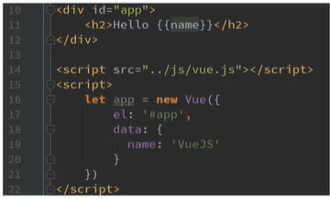

解析过程：

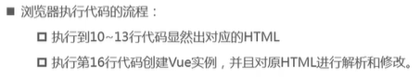

methods：用来定义vue中的方法，@click是一种语法糖

# Vue中的MVVM

1. Model View ViewModel
2. 释义

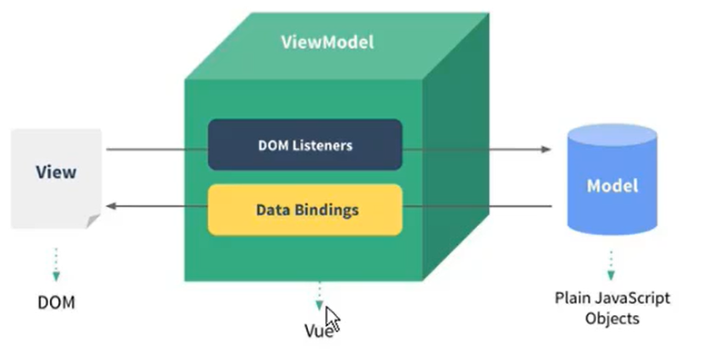

ViewModel做的事情

数据绑定

监听响应

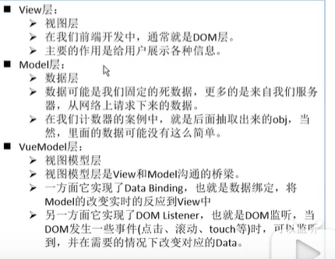

# Vue生命周期



# Vue生命周期

new **Vue**的时候，后台做了一系列的操作

1. call**Hook**(‘vm’, ‘beforeCreate’)

hook：钩子，通过钩子进行回调

# Vue